Jak vzniká krystal
Pracovní list je vhodný pro žáky 2. stupně ZŠ a střední školy. Na základě pracovního listu si mohou vypěstovat krystal a také získají základní znalosti o struktuře krystalu.

- Krystalizace

________________________________________________________

- Vypěstujte dle návodu krystal kamence.
Do 150 ml nasyceného a přefiltrovaného roztoku síranu hlinito-draselného vhoďte krystalek téže látky. Krystalek nejprve navažte na nit, závěs připevněte na špejli a položte přes okraj kádinky. Kádinku umístěte na místo se stálou teplotou.

- Označte správnou odpověď.

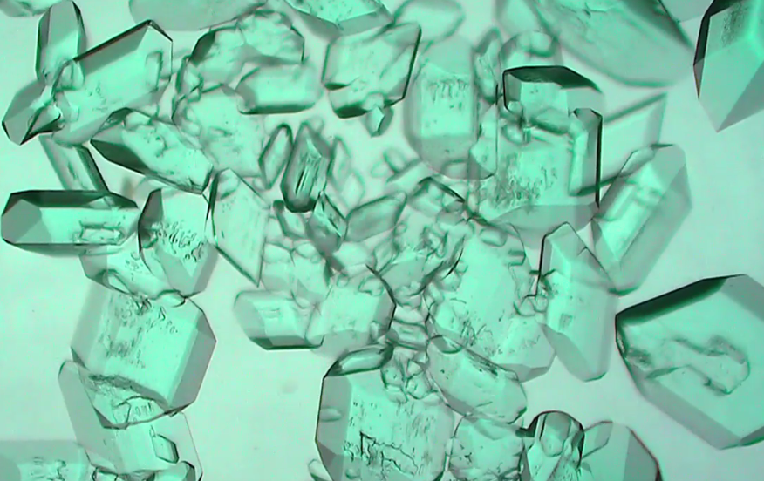

Krystaly na obrázku vznikly:

- rušenou krystalizací
- volnou krystalizací

- Doplňte slova z nabídky do textu:

strukturu, mřížka, krystalu, částic, reálných krystalů

Krystalová ………….. je množina určitých myšlených abstraktních bodů, pomocí nichž popisujeme …………… krystalu neboli vzájemnou polohu …………. v krystalu.
U …………… není možné dosáhnout tzv. ideální krystalové mřížky, jejíž struktura je zcela pravidelná a bez jakýchkoliv poruch.

- Vyjmenujte základní typy krystalové mřížky:
Krystalové mřížky se od sebe liší tvarem základní buňky, jejími rozměry, polohami částic a velikostmi úhlů. Podle těchto struktur rozlišujeme 7 základních typů.

………………………………………………………………………………………………………………………………………………………………………………………………………………………………………………

Co jsem se touto aktivitou naučil(a):

………………………………………………………………………………………………………………………………………………………………………………………………………………………………………………………………………………………………………………………………………………………………………
Autor:
Toto dílo je licencováno pod licencí Creative Commons [CC BY-NC 4.0]. Licenční podmínky navštivte na adrese [https://creativecommons.org/choose/?lang=cs].

